Установка и обновление веб-портала
- Обновление конфигурации 1С
Для обновления конфигурации 1С необходимо объединить ее с файлом cf. Объединение производится стандартно через пункт меню «Конфигурация – Сравнить/объединить с конфигурацией из файла». После открытия окна «Сравнение, объединение» необходимо снять флажок с корневого элемента конфигурации:

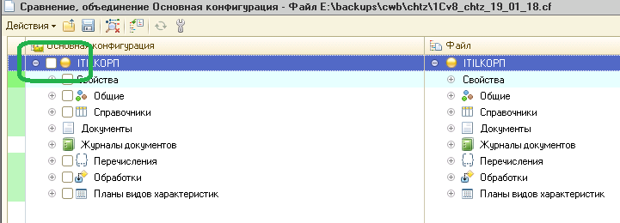

Далее выбрать в меню пункт «Действия – Отметить по подсистемам файла»:
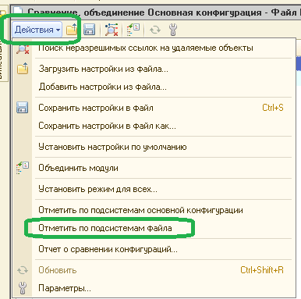

Снять флажок с корневой подсистемы:
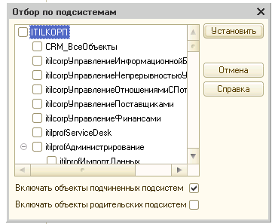

И включить флажок у подсистем «КэнСайт» и «КэнСайтЛичныйКабинетИнициатора»:
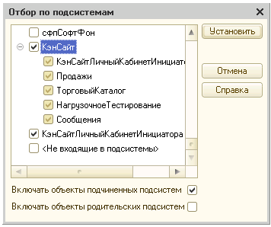

После этого нажать кнопку «Выполнить» и сохранить конфигурацию.

- Обновление шаблонов страниц
Если в поставку с обновлением включен файл «Данные сайтов и страниц.xml», то необходимо загрузить его в базу данных. Для этого конфигурация запускается в режиме предприятия. В подсистеме «v-can.Site» необходимо выбрать пункт «См. также – Выгрузка/загрузка данных»:

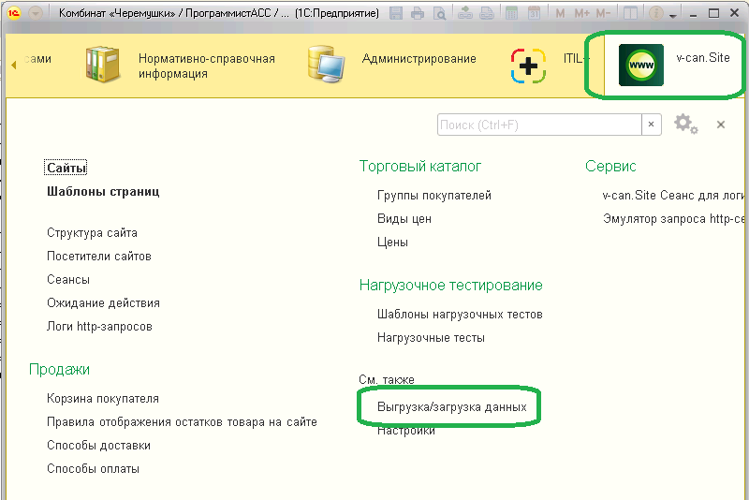

В открывшемся окне перейти на закладку «Загрузка», указать путь к файлу «Данные сайтов и страниц.xml» и нажать кнопку «Загрузить данные»:

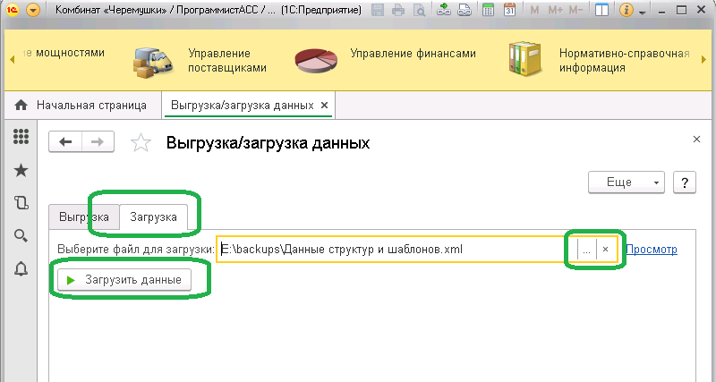

На этом обновление шаблонов завершено.

- Обновление скриптов при локальном использовании веб-портала
Для обновления скриптов достаточно их просто скопировать в соответствующий каталог на веб-сервере.
При первой установке необходимо указать параметры подключения к базе 1С. Для этого открывается скрипт «v-can_site_connection.js» и в строке «ПутьКБазе1С:» указывается название базы 1С, как оно указано в публикации на веб-сервере:
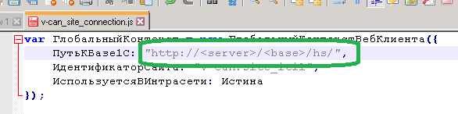
Этот же путь указывается в реквизите «Адрес базы 1С (URL)» справочника «Сайты»:
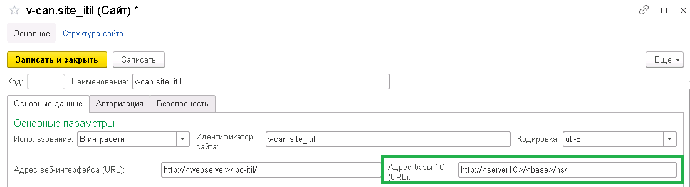
Также в реквизите «Адрес веб-интерфейса (URL)» необходимо заполнить адрес портала, который указывается в строке адреса браузера:
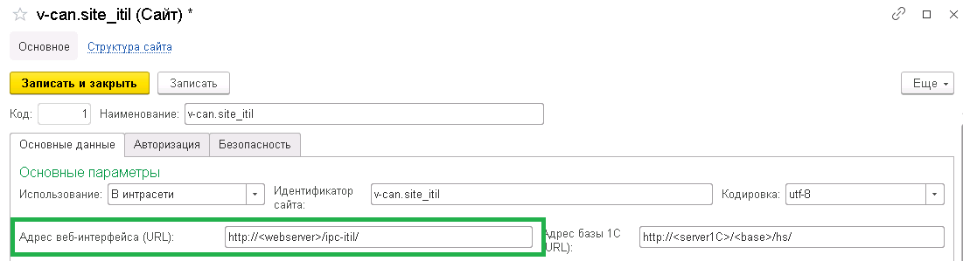
В реквизите «Использование» необходимо выбрать пункт «В интрасети»:
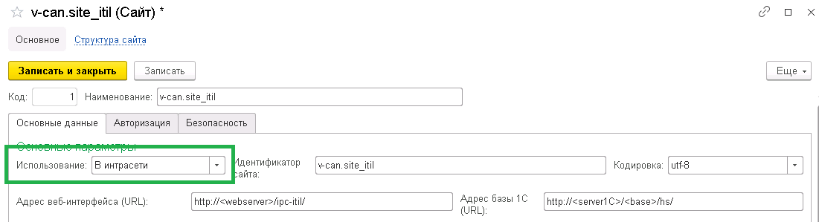
При повторной установке (обновлении веб-портала) единственное условие – если в поставку включены файлы «v-can_site_connection.js», то их необходимо исключить при копировании:
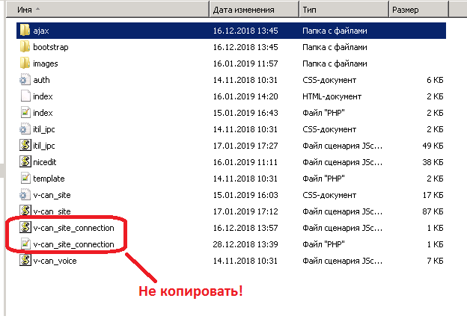
Все остальные файлы копируются с замещением.
Права пользователей при работе в локальной сети
Для работы с веб-порталом пользователям необходимо назначить роли «КэнСайтПользователь» и «КэнСайтЛичныйКабинетИнициатора»:
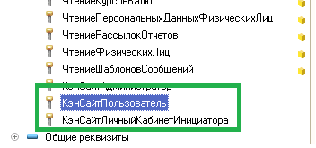

- Обновление скриптов при запуске веб-портала
через промежуточный сайт
В этом режиме работы для входа в портал пользователь подключается не напрямую к базе 1С через http-сервисы, а через промежуточные скрипты php, расположенные на сайте. Для успешной работы необходимо указать параметры подключение к базе 1С, добавить логины пользователей веб-портала.
Каталог со скриптами веб-портала «site_scripts» необходимо скопировать на сайт. При необходимости каталог можно переименовать.
Подключение скриптов к 1С
Необходимо открыть для редактирования скрипт «site_scripts/ v-can_site init_params.php»:
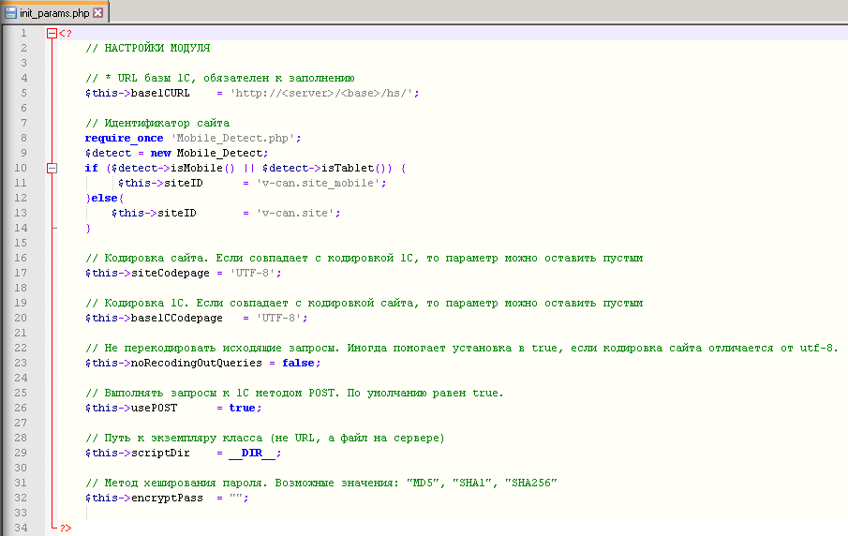
В параметре «base1CURL» необходимо указать путь к опубликованному http-сервису «vcanSite» базы 1С:
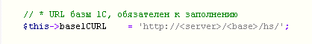
В параметрах «user1C» и «pass1C» указывается логин и пароль пользователя 1С, под которым выполняется авторизация при выполнении запросов к http-сервису:
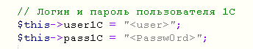
Если кодировка сайта отличается от UTF-8, то указать ее в параметре «siteCodepage»:
В этом случае иногда сайт некорректно отображает кириллицу. В этом случае можно попробовать установить в «true» параметр «noRecodingOutQueries»:
В параметре «encryptPass» можно указать метод хеширования пароля пользователей. Если этого не сделать, то пароль пользователя будет храниться в 1С и отображаться в справочнике «Посетители сайтов» в открытом виде:
При желании можно изменить идентификаторы сайтов:
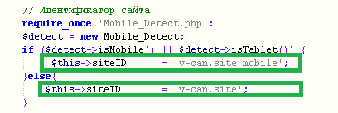
Но в этом случае:
- обязательно точно такие же идентификаторы необходимо указать в реквизите «Идентификатор сайта» в справочнике «Сайты»:
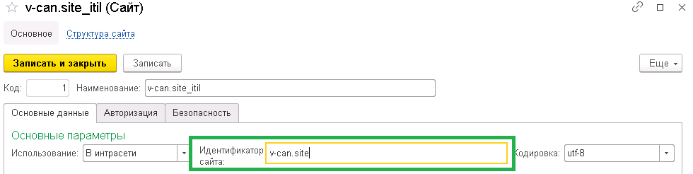
- идентификатор сайта для мобильной версии портала должен оканчиваться на «_mobile»
В реквизите «Адрес веб-интерфейса (URL)» необходимо заполнить адрес портала, который указывается в строке адреса браузера:
В реквизите «Использование» необходимо выбрать пункт «Встроен в сайт»:
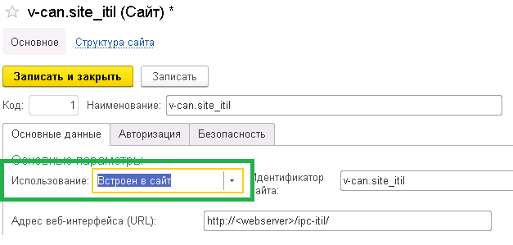
Авторизация при подключении к http-сервису 1С
Для посетителей веб-портала к 1С необходимо добавить отдельного служебного пользователя, под которым будут выполняться http-запросы:
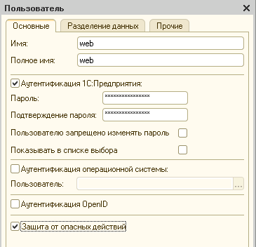
Пользователю необходимо назначить роли «v-can.Site Пользователь» (КэнСайтПользователь), «v-can.Site Личный кабинет инициатора» (КэнСайтЛичныйКабинетИнициатора), а также все роли, необходимые для доступа к объектам конфигурации, с которыми работает веб-портал.

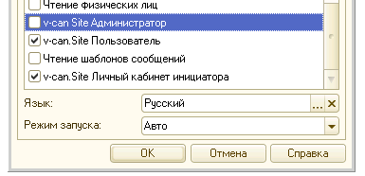
Важно! У пользователя не должно быть административных прав, прав на запуск толстого, тонкого или веб-клиента!

- Логины посетителей сайтов
Поскольку авторизация пользователей в 1С проходит под служебным пользователем, необходимо указать логины и пароли пользователей веб-портала и указать, какому объекту базы 1С будет соответствовать тот или иной логин. Для этого используется справочник «Посетители сайтов»:
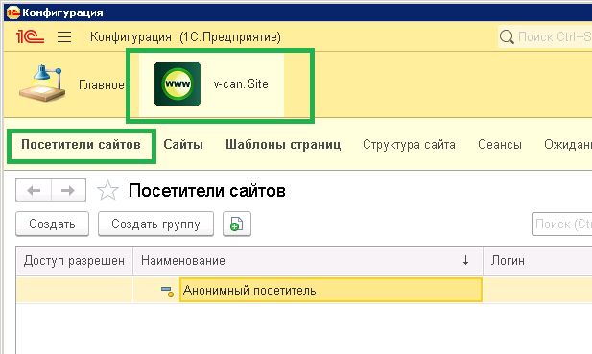

В форме элемента справочника указываются его логин, пароль, при необходимости – e-mail для самостоятельного изменения пользователем пароля в профиле:
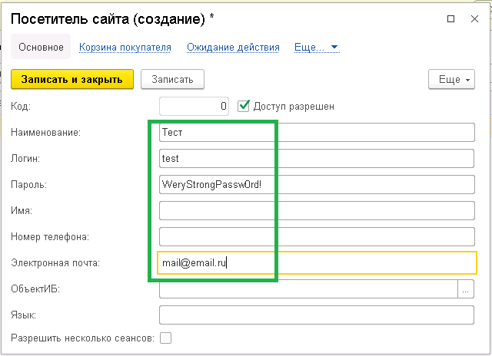

Чтобы пользователь мог авторизоваться на веб-портале, флажок «Доступ разрешен» должен быть установлен:
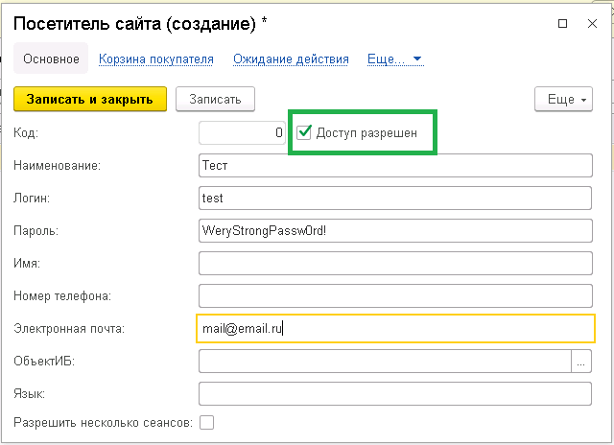

После успешной авторизации, параметры авторизации запоминаются на устройстве на 30 дней и при последующем входе авторизация выполняется автоматически без необходимости вводить логин/пароль.
Если установить флажок «Разрешить несколько сеансов», то пользователь сможет работать одновременно на нескольких устройствах, например, сначала на рабочем компьютере, затем на мобильном устройстве. При этом параметры авторизации будут сохранены на обоих устройствах и ввод логина/пароля при повторном входе не потребуется. Если флажок снят, то при входе на втором устройстве в базе 1С будет создан новый идентификатор сессии пользователя и параметры авторизации на первом устройстве будут сброшены. То есть, автоматическая авторизация будет выполняться только на последнем устройстве, где были введены логин и пароль.
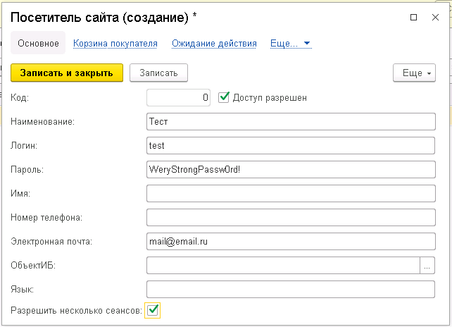

Далее необходимо указать, какому объекту базы 1С соответствует данный логин. Для этого в реквизите «Объект ИБ» необходимо выбрать соответствующий элемент справочника. Какого именно справочника – зависит от конкретной конфигурации. Если веб-портал предназначен для работы пользователей 1С, то это может быть ссылка на справочник «Пользователи». Если предоставляется доступ к базе для контрагентов, то это будет ссылка на справочник «Контрагенты» или «Партнеры»:
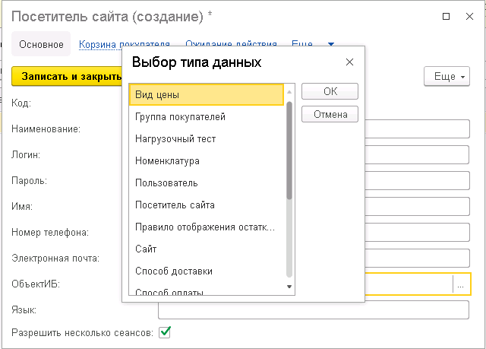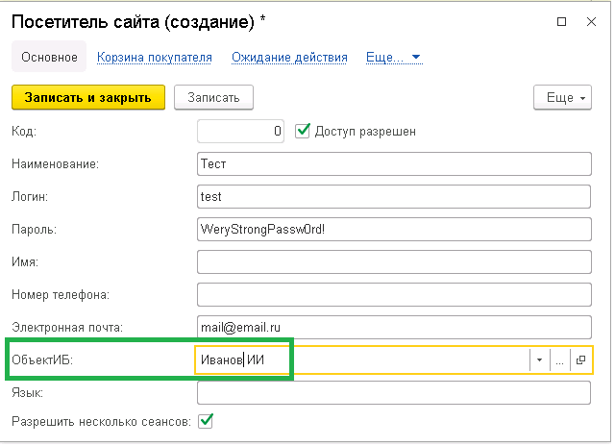

На этом установка подсистемы в конфигурацию завершена. Можно проверить работоспособность согласно инструкции «Проверка готовности инфраструктуры к запуску веб-интерфейса 1С.docx»

